**详细设计文档**

—快速找车位系统

131110519 孙淳

[1．引言 3](C:\\Users\\sunchun\\Desktop\\software_document_instruction.doc" \l "_Toc506973482)

[1.1编写目的 3](C:\\Users\\sunchun\\Desktop\\software_document_instruction.doc" \l "_Toc506973483)

[1.2项目背景 3](C:\\Users\\sunchun\\Desktop\\software_document_instruction.doc" \l "_Toc506973484)

[1.3参考资料 1](C:\\Users\\sunchun\\Desktop\\software_document_instruction.doc" \l "_Toc506973486)

[2．总体设计 1](C:\\Users\\sunchun\\Desktop\\software_document_instruction.doc" \l "_Toc506973487)

[2.1需求概述 1](C:\\Users\\sunchun\\Desktop\\software_document_instruction.doc" \l "_Toc506973488)

[2.2软件结构 3](C:\\Users\\sunchun\\Desktop\\software_document_instruction.doc" \l "_Toc506973489)

[3．程序描述 4](C:\\Users\\sunchun\\Desktop\\software_document_instruction.doc" \l "_Toc506973490)

[3.1类图 2](C:\\Users\\sunchun\\Desktop\\software_document_instruction.doc" \l "_Toc506973491)

[3.2类图详细说明 2](C:\\Users\\sunchun\\Desktop\\software_document_instruction.doc" \l "_Toc506973492)

[3.3算法详解 5](C:\\Users\\sunchun\\Desktop\\software_document_instruction.doc" \l "_Toc506973493)

[3.4功能逻辑 5](C:\\Users\\sunchun\\Desktop\\software_document_instruction.doc" \l "_Toc506973494)

[3.5界面设计 7](C:\\Users\\sunchun\\Desktop\\software_document_instruction.doc" \l "_Toc506973495)

[3.6测试要点 8](C:\\Users\\sunchun\\Desktop\\software_document_instruction.doc" \l "_Toc506973500)

# 1．引言

## 1.1编写目的

本文档是快速找车位系统的需求分析文档，对快速找车位系统的大致模块进行分析描述，该文档旨在对概要设计的人员作出指导，明确软件需求，并作为项目验收的主要依据之一。

## 1.2项目背景

出行在外，往往很难找到车位，这个软件可以帮助司机快速地找到自己想要的车位。

## 1.3参考资料

其他版本的概要设计——来自各种学霸

UML课程ppt——孙玉山老师

软件工程ppt——辛国栋老师

需求分析文档

概要设计文档

# 2．总体设计

## 2.1需求概述

普通用户根据自己想要停车的大致方位来寻找空闲的车位，由系统通过筛选数据库，得到该区方位内的所有空闲车位，用户可以自由选择自己所需的车位。

管理员可以对车位进行增删改查。

## 2.2软件结构

见概要设计部署图

# 3．程序描述

## 3.1类图



## 3.2类图详细说明

**1、**



类名：LoginControy

功能说明：该类代用底层数据层与数据操作层编写成接口，方便GUI调用，

Isuser() 判断用户输入的帐号、密码是否正确，并根据他们的权限进入不同的界面进行操作

**2、**



类名：mainFormControy

功能描述：该类代用底层数据层与数据操作层编写成接口，方便GUI调用，

findByName\_blue() 用模糊查找的方法，把所有符合用户要求的车位全部找出来

showInfo() 将所有找到的空闲的车位显示在GUI界面上

reservation() 预订车位，并将该车位的空闲状态该为占用状态

## 3.3算法详解

1、登录



1. 预定



## 3.4功能逻辑

1、 登录时序图：



1. 预定时序图



## 3.4界面设计

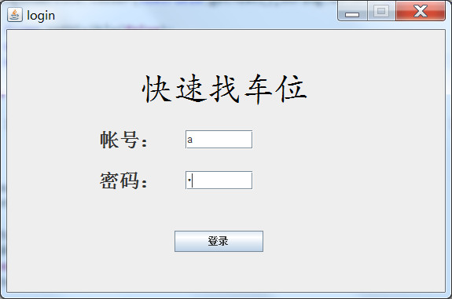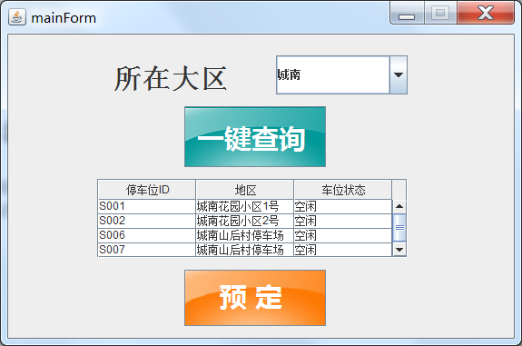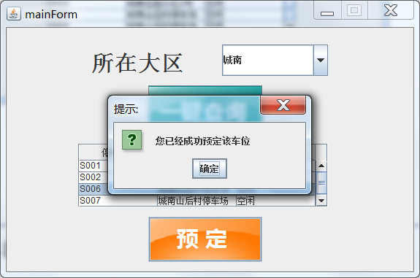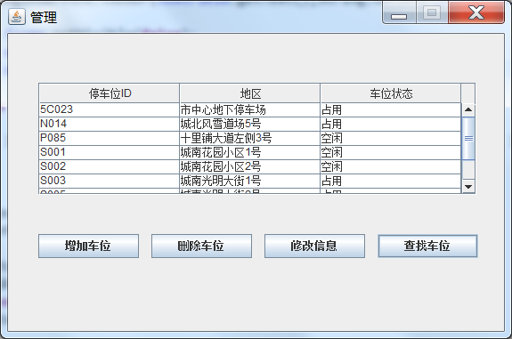

## 3.5测试要点

1、非法输入

2、多次操作，车位从空闲到占用的状态变化情况。